Студент: Исмаилов М.Р. ИУ4-52Б

**Семинар №2-3**

Дополнительные параметры классов точности:

**Δd** – отклонение диаметра отверстий

**q** – ширина ореола, скола в зависимости от толщины материала основания и класс точности ПП

**Td** – позиционный допуск расположения осей отверстий

**TD** – позиционный допуск расположения центров контактных площадок (КП)

**k** – наименьшее расстояние от ореола, скола, до соседнего элемента проводящего рисунка, которое должно быть не менее 0,3 мм для 1- и 2-го класса точности ПП; 0,15 мм – для 3- и 4-го класса точности ПП; 0,1 мм – для 5-го класса точности ПП

Определение установочной площади:

S = 3150 мм2

Габаритные размеры платы: Lx = 152,4 мм, Ly = 101,6 мм

Определение длины электрических связей:

L = β (Lx+Ly) Σnвыв β = 0,06

**β** – коэффициент пропорциональности, учитывающий влияние ширины и шага проводников, эффективности трассировки, форм корпуса ИМС и монтажного поля.

L = 883.92 мм

Определение количества логических слоев платы:

nлог = L*ln/(Lx*Ly*ηтр)

**ln** – частное от деления шага координатной сетки или основного шага размещения ЭРИ на любое целое число

**ηтр** – коэффициент эффективности трассировки (примем **ηтр** = 0,95)

nлог = 2

Эскиз слоев печатной платы:

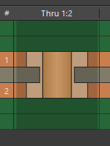

Определение толщины печатной платы:

Hп = ΣНс + (0,9÷1,2) ΣНпр + ΣНэ

Материал слоев: СФ 2-18Г-1,5 Нс = *0,018* мм;

Нэ – толщина экранных слоёв Нэ = 0 мм;

Нпр – толщина прокладок стеклоткани Нэ = 1,5 мм;

Нп = 1,536 мм

Допуск на толщину МПП: ±0,3 мм

Определение диаметров отверстий:

Переходные отверстия: d0 = Нп*γ = 0,4 мм

Монтажные отверстия: d = dэ + r +| Δdно| = 1,3 мм r = 0,2 мм

**r** – разность между номинальным значением диаметра отверстия и максимальным диаметром вывода устанавливаемого ЭРИ

Определение диаметров контактных площадок:

D = (d + Δdво) + 2b + Δtво + 2Δdтр + (Тd2+TD2+ Δtно2)1/2 = 2 мм

Эскиз:

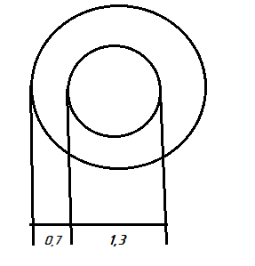

Расчет узких мест:

Расстояние от края платы до элементов проводящего рисунка:

Q1 = Нп = 1,536 мм

Расстояние от края неметаллизированного отверстия, паза, выреза до элементов проводящего рисунка:

Q2 = q + k + 0,5(Тd2+TD2+ Δtво2)1/2 = 0,8667 мм